Kismarja Község Önkormányzatának
7/2020. (IX. 09.)
önkormányzati rendelete
a nem közművel összegyűjtött háztartási szennyvíz összegyűjtésére,
elszállítására és elhelyezésére irányuló közszolgáltatásról szóló
13/2015. (IX. 17.) számú rendelet módosításáról

Kismarja Község Önkormányzat Képviselő-testülete a vízgazdálkodásról szóló 1995. évi LVII. törvény 44. C. § (2) bekezdésében kapott felhatalmazás alapján, az Alaptörvény 32. cikk (1) bekezdés a) és l) pontjában, Magyarország helyi önkormányzatairól szóló 2011. évi CLXXXIX. törvény 13. § (1) bekezdés 5. 11. és 19. pontjában meghatározott feladatkörében eljárva az alábbi rendeletet alkotja:

1. §

A nem közművel összegyűjtött háztartási szennyvíz összegyűjtésére, elszállítására és elhelyezésére irányuló közszolgáltatásról szóló 13/2015. (IX. 17.) számú rendelet (a továbbiakban: Rendelet) 7. § (3) bekezdése helyébe az alábbi rendelkezés lép:

„(3) Az igénybevevő ingatlantulajdonos köteles a közszolgáltatási díjat alkalmanként - a nem közművel összegyűjtött háztartási szennyvíz begyűjtésével egyidejűleg - a Közszolgáltató által helyben kiállított számla alapján, a helyszínen készpénzben megfizetni.”
2. §

A Rendelet 7. § az alábbi (4)-(5)-(6) bekezdésekkel egészül ki:

„(4) Az alapdíjra vonatkozó közszolgáltatási díjat az ingatlantulajdonos számla ellenében – a számla kézhezvételének napját követő 15 napos határidőn belül – köteles megfizetni.”

(5) Az alapdíjra vonatkozó közszolgáltatási díj fizetésének módja:
- készpénz,
- csoportos beszedési megbízás,
- banki átutalás, vagy
- készpénz-átutalási megbízás.

(6) A díjfizetési módot az ingatlantulajdonos szabadon választja meg, valamint jogosult a választott fizetési módot változás bejelentési eljárásban megváltoztatni.”

3. §

A Rendelet 8. § (1) bekezdése c) pontja helyébe az alábbi rendelkezés lép:

„c) Alapdíj díj: 9.713.- Ft/év, amely az ÁFA-t nem tartalmazza.”

4. §

Záró rendelkezések

(1) Ez a rendelet 2020. szeptember 09.-én kihirdetésre kerül.

(2) Ez a rendelet a kihirdetést követő napon hatályát veszti.

Kismarja, 2020. szeptember 09.

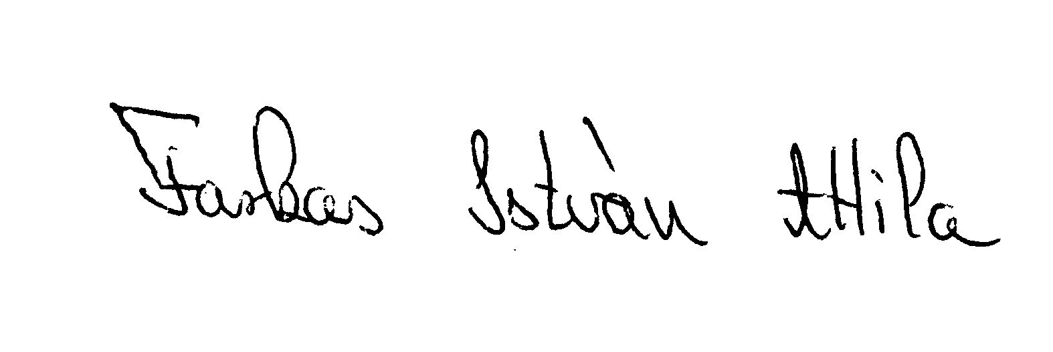
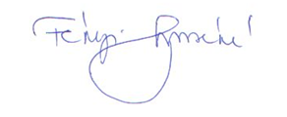

Farkas István Attila Fekéné Tarcsi Csilla
polgármester jegyző

